附件2：
2016年连南县公开招聘乡村医生报名表

姓 名 |  |  | 性 别 |  |  |  | 民 族 |  |  |  |  |  | 相片  粘贴此处
籍 贯 |  |  | 政治面貌 |  |  |  | 婚姻状况
身份证号码
现户籍地 |  |  |  |  |  | 邮政编码
通讯地址 |  |  |  |  |  | 固定电话
电子邮箱 |  |  |  |  |  | 手机
毕业院校 |  |  |  |  |  | 毕业时间
所学专业 |  |  |  |  |  | 学历 |  |  |  |  |  | 学位
报考职位 |  |  |  |  |  | 专业技术资格 |  |  |  | 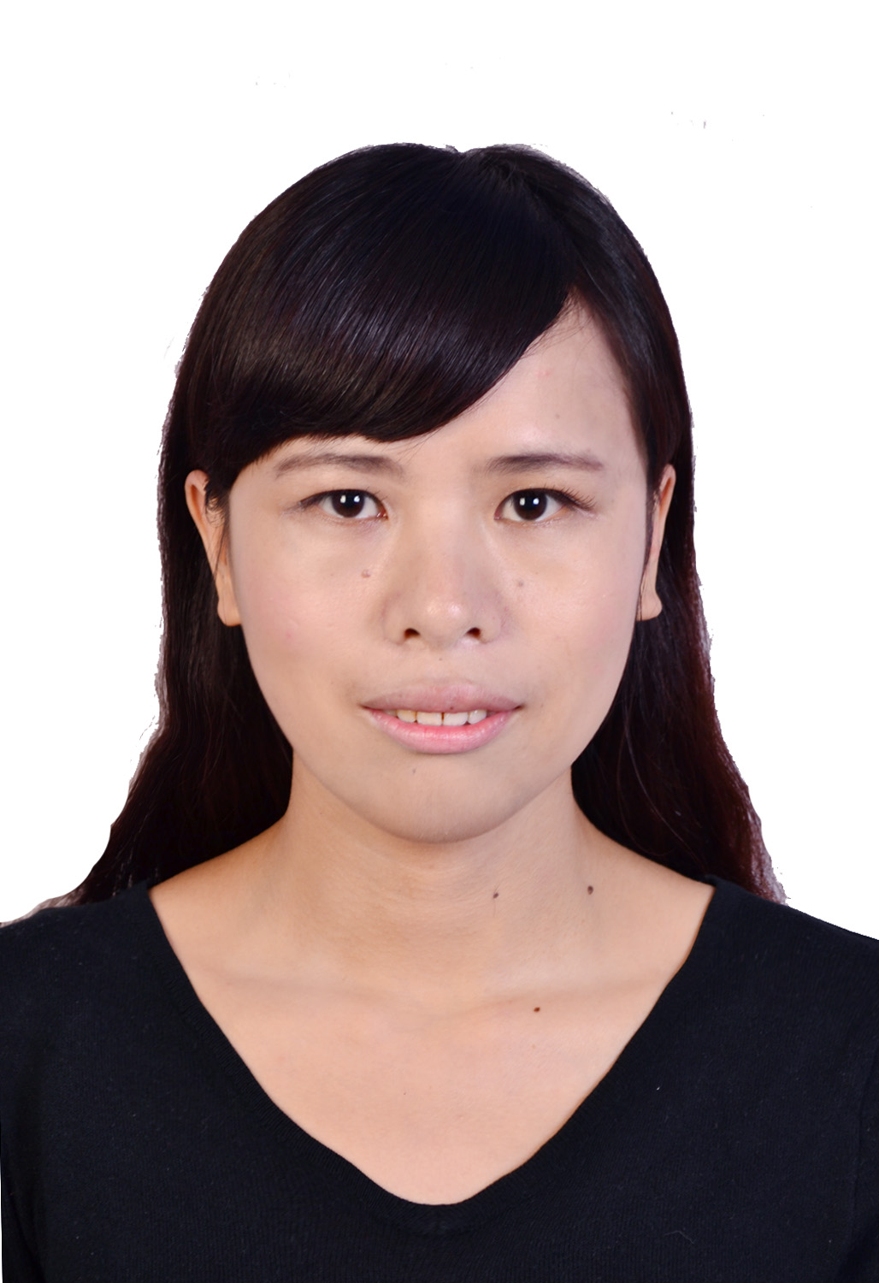
主要学习、工作经历（从最高学历填起） | 年 月至 年 月 |  |  | 在何处学习或工作 |  |  |  |  |  |  |  | 职务

家庭主  要成员  及社会  关系 | 姓 名 | 与本人关系 | 工作单位及职务 | 户籍所在地
主要奖
惩情况
报名人员承诺 | 本人承诺以上情况属实，如有不实之处，愿意承担相应责任。  报名人员签名： 年 月 日
审核  意见 | 初审人（签名）：  复核人（签名）： 年 月 日
备

注
说明：本表用A4纸双面打印，本表须如实填写，经审核发现与事实不符的，责任自负。

